REQUERIMENTO:  EMENTA: Requer que seja enviado ofício à SEMSUR, solicitando reparo e manutenção do corrimão do Passo da Patria, localizado na rua ocidental de baixo, 866, Alecrim, natal/RN. | DESPACHO:  Natal, de de 2025.  PRESIDENTE
Samanda Alves, vereadora eleita no desempenho de seu mandato, submete à apreciação da mesa, para que seja discutida e submetida ao esclarecido plenário, a seguinte proposição:

Requer que seja enviado ofício à SEMSUR, solicitando reparo e manutenção do corrimão do Passo da Patria, localizado na rua ocidental de baixo, 866, Alecrim, natal/RN.

JUSTIFICATIVA:

Constata-se a necessidade deste serviço pois o trecho encontra-se deteriorado, gerando risco aos cidadãos. Solicitamos compreenção e celeridade, pois é um trecho de alto tráfego de pessoas.

Palácio Padre Miguelinho, em 14.04.2025

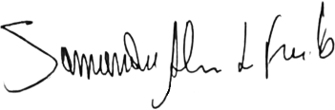

Samanda

Lido no expediente: / / Secretário:

